**Projekty domów z aranżacją wnętrz - czy warto?**

**Planowanie budowy nowego domu wiąże się w wieloma decyzjami, z których wybór projektu jest jedną z najważniejszych. Biura architektoniczne często oferują projekty domów wraz z przykładową aranżacją wnętrza. Czy warto rozważyć taki pomysł? Sprawdź!**

**Jak wyglądają oferty projektów domów z wyposażeniem?**

Próba wyobrażenia sobie, jak będzie wyglądał ukończony dim nie dla wszystkich jest łatwa. W zależności od indywidualnych predyspozycji i swego rodzaju wyobraźni przestrzennej nie wszystkim z łatwością przychodzi wizualizacja gotowego budynku. Aby dać lepszy obraz tego, jak prezentował się będzie dom po ukończonych pracach, wiele biur architektonicznych oferuje **projekty domów** z aranżacją wnętrza. Dzięki temu znacznie łatwiej jest stworzyć kryteria poszukiwań idealnego planu budynku.

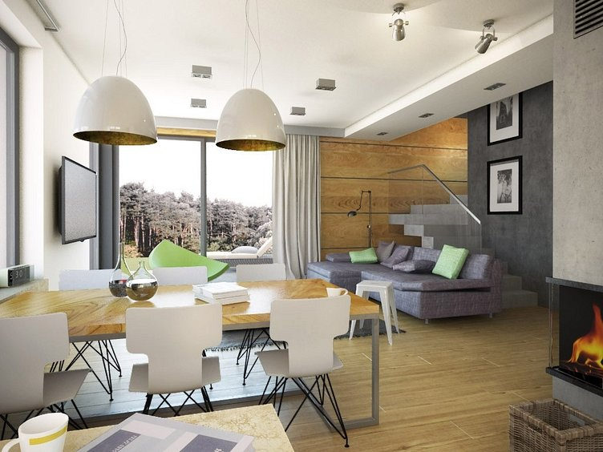

**Kiedy warto wybrać projekty domów z aranżacją?**

Wizja wnętrz spójnie korespondująca z wizualizacją zewnętrzną to rewelacyjne rozwiązanie zarówno dla osób, które nie do końca potrafią określić czego oczekują po gotowym budynku. Przeglądając całościowe [projekty domów](https://studiokrajobrazy.pl/) łatwiej jest bowiem określić swoje wymagania i priorytety. Jednocześnie świetnie sprawdzą się także w przypadku klientów, którzy mają mocne wyobrażenie idealnej przestrzeni do życia, wówczas *projekty domów* z aranżacją wnętrza pozwalają na szybką weryfikację, czy propozycja w pełni odpowiada oczekiwaniom.